Отчет по лабораторной работе 1 5
Разработка функционала приложения
Разработка и сопровождение программных систем. Вариант 12. Группа ПИ-331.

Цель работы
Разработка функционала приложения для предметной области «Города и парки».

Условие работы
Выполнить проектирование в соответствии с описанием, приведенном в code.makery
1. Реакция на выбор адресатов в таблице.
2. Добавление функциональности кнопкам add, edit и remove.
3. Создание диалогового окна для изменения информации об адресатах.
4. Проверка пользовательского ввода.
Индивидуальная работа, выполняется по заданию преподавателя.

Вариант и модель данных
Города: название, статус, население. Парки: название, тип, площадь, наличие водоема, дата постройки.

Ход работы
Добавлены обработчики выбора строки, добавления, редактирования и удаления города. Диалог содержит поля города и парка из варианта 12. Запись изменяется только после проверки ввода и нажатия OK. Отмена сохраняет исходные значения.

Фрагменты исходного кода
Ниже приведены фрагменты файлов проекта. Полные исходники находятся в папке лабораторной работы.

CityOverviewController java метод handleNewCity
private void handleNewCity() {
City city = new City();
boolean okClicked = mainApp.showCityEditDialog(city);
if (okClicked) {
mainApp.getCityData().add(city);
}
}

CityEditDialogController java метод isInputValid
private boolean isInputValid() {
StringBuilder errors = new StringBuilder();
if (blank(cityNameField.getText())) errors.append("Название города не заполнено.\n");
if (blank(cityStatusField.getText())) errors.append("Статус города не заполнен.\n");
if (!positiveInteger(populationField.getText())) errors.append("Население должно быть положительным целым числом.\n");
if (blank(parkNameField.getText())) errors.append("Название парка не заполнено.\n");
if (blank(parkTypeField.getText())) errors.append("Тип парка не заполнен.\n");
if (!positiveDouble(parkAreaField.getText())) errors.append("Площадь должна быть положительным конечным числом.\n");
if (buildDatePicker.getValue() == null) errors.append("Дата постройки не выбрана.\n");
if (errors.length() == 0) return true;
Alert alert = new Alert(Alert.AlertType.ERROR);
alert.initOwner(dialogStage);
alert.setTitle("Ошибка ввода");
alert.setHeaderText("Проверьте введенные данные");
alert.setContentText(errors.toString());
alert.showAndWait();
return false;
}

Проверка работы
Локальная проверка выполнена 14 октября 2026 года. Сборка завершилась без ошибок. Подтверждены: FXML loaded; MVC view present; Correct data for this stage; Selection displays details; Add city with all park fields; Edit updates details; Cancel preserves original data; Invalid input keeps dialog open; Invalid input not added; Delete removes selected record.

Результат запуска
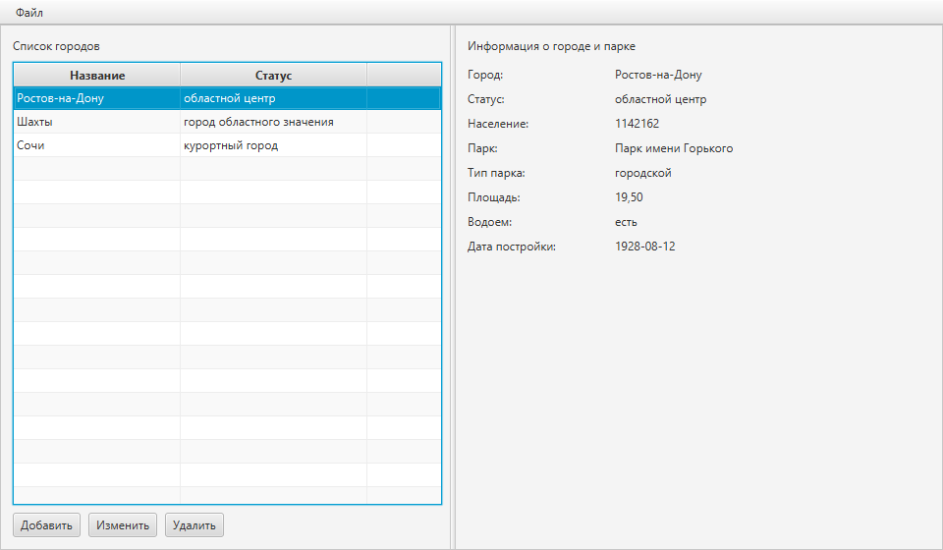
Окно приложения при локальной проверке.

Запуск
В VS Code открыть папку этой лабораторной и терминал PowerShell. Выполнить .\run.ps1.

Вывод
Результат программной части этого этапа получен и проверен. Подготовлены исходники, сценарий запуска и отчет для демонстрации преподавателю.

Источники
https://do.rsue.ru/mod/assign/view.php?id=129768
https://code.makery.ch/ru/library/javafx-tutorial/part3/

